Já Baryk a můj bažant
Dneska se společně vydáme do světa jednoho moc chytrého a vtipného psa, který se jmenuje Baryk. Přečteme si jeho vyprávění o tom, jak to vypadá v listopadovém lese a na polích, co dělají zvířátka, když se blíží zima, a proč jsou bažanti tak trochu namyšlení.

Video: Já Baryk a můj bažant


________________________________________________________
- Baryk používá docela dospělácká a vtipná slova. Vybarvi dvojice, které patří k sobě, stejnou barvou.
urousaný | overal | letecký den | honorace
kombinéza | vážená osoba | mokrý, špinavý | myslivecký hon

2. Ve trojici si rozdělte text, který budete číst. Každý si přečtěte svoji část a rozhodněte, zda je to pravda, nebo lež. Informace si předejte ve skupině tak, abyste měli všichni tabulku vyplněnou.
Tak už je listopad, měsíc urousaných pacek. V listopadu musíme my psi do terénu na letecký den. Terén je, když je to na strništi a v trávě, kde si každý urousá packy. Můj člověk si jich urousá o polovičku míň než já, ale zato si musí doma všechny přezout. Po mně to nikdo nemůže chtít. Mně to zouvat nejde, protože nosím kůži vcelku, nosím overal, tedy kombinézu, a ten se nezouvá.
Tedy letecký den tomu říkají bažanti. Můj člověk tomu říká hon, protože se celý den honí po strništích. Ta ovšem v tu dobu už pořádně čmuchově prořídnou. Zkuste vyčuchat například křečka nebo sysla! Nepovede se vám to – už spí v podzemních bunkrech. Ježek taky. Jenže ten nespí pod zemí, ten spí na dvoře pod hromadou dříví. A chrápe! Herdek, ten chrápe! Až se někdy divím, jak to, že ta hromada není do rána rozřezaná na špalíky.
Bažanty v polích ovšem najdete. Jenže jsou moc velká honorace. A ke všemu jsou rozmazleni od bramborářů. Bramboráři mají věčně strach z mandelinky. Kde se mandelinka přemnoží, tam je po bramborách. Ale kde mají v polích bažanty, tam je po mandelince. Bažanti ji vyzobou. Bramboráři o tom rok co rok píšou a divte se pak, že to bažantům leze do hlavy. Upraveno podle knihy Já Baryk

V listopadu má Baryk vždycky čisté a suché packy. | pravda | lež
Páníček si po příchodu domů musí zout boty. | pravda | lež
Ježek spí v zemi v podzemním bunkru. | pravda | lež
Během noci ježek rozřeže celou hromadu dřeva. | pravda | lež
Bažanti pomáhají žrát mandelinku bramborovou. | pravda | lež
Bažanti jsou namyšlení. | pravda | lež

3. Baryk v textu říká: „Nosím kůži vcelku, nosím overal, a ten se nezouvá.“ Nakresli Baryka s overalem. Popiš části jeho těla.

4. Doplň do bublin, co si asi Baryk s bažantem povídají. Bažant se chová namyšleně.

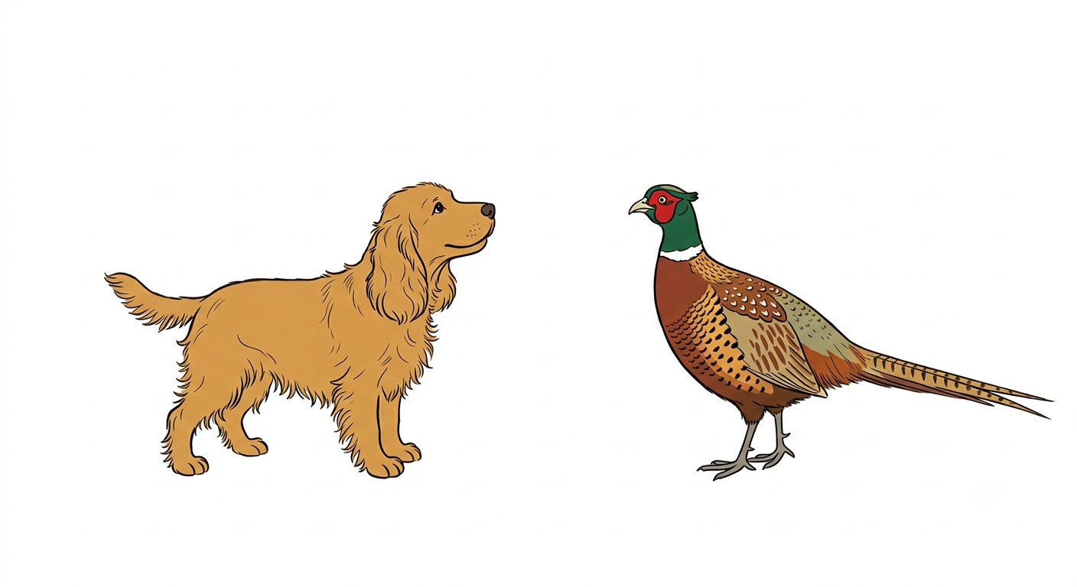
5. Doplň věty.
Překvapilo mě, že....................................................................................................................
Nelíbilo se mi, že.......................................................................................................................
Byl/a jsem rád/a, že...................................................................................................................
Co jsem se touto aktivitou naučil(a):
………………………………………………………………………………………………………………………………………………………………………………………………………………………………………………………………………………………………………………………………………………………………………

 Autor: Jovanka Rybová
Toto dílo je licencováno pod licencí Creative Commons [CC BY-NC 4.0]. Licenční podmínky navštivte na adrese [https://creativecommons.org/choose/?lang=cs].
Obrázek psa a bažanta: Zdroj: Gemini_Generated_Image_h01caqh01caqh01c.png

